Một cuộc thi cà kheo được tổ chức giữa những người bạn Nobita, Xeko, Chaien, Xuka và trẻ con trong khu phố. Nhưng vấn đề là ở chỗ Nobita không biết đi cà kheo. Để bạn bè biết được điều này là một sự xấu hổ lớn vì đàn ông con trai sao có thể để bị cười nhạo vì những lý do cỏn con này được. Muốn được chữa cháy cấp tốc, Nobita cầu cứu Doremon. Mèo ú thông minh của chúng ta đã "lặn lội" tới thế kỷ 22 để mang về một chú ngựa tre đặc biệt.

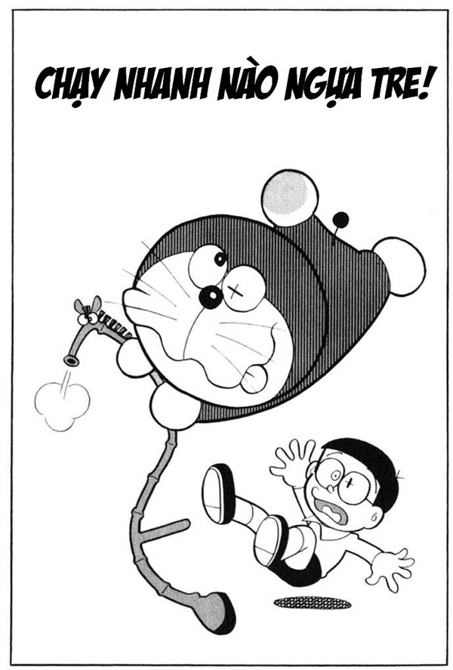

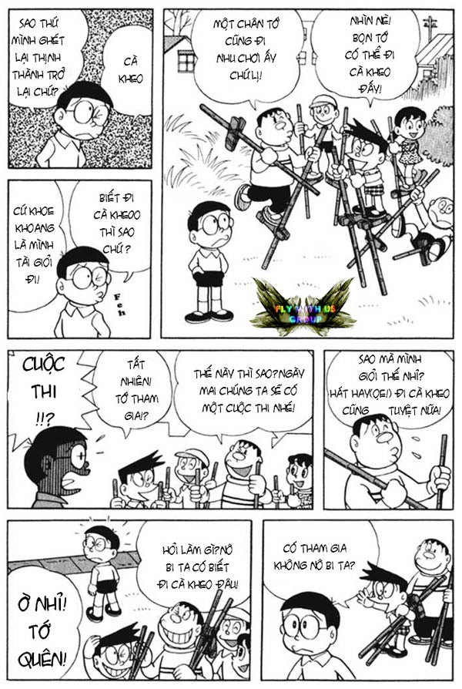

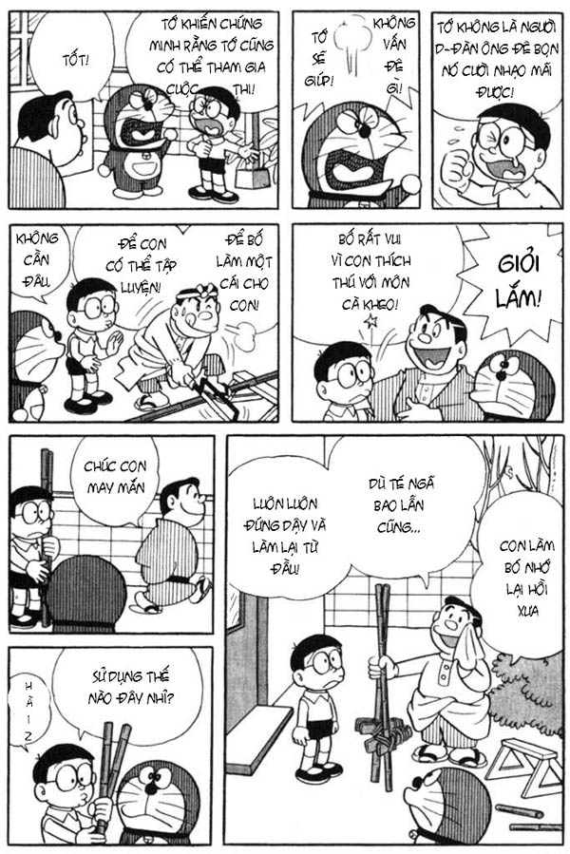

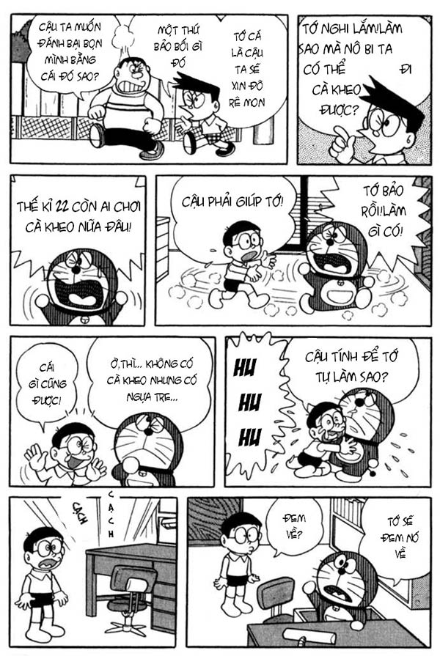

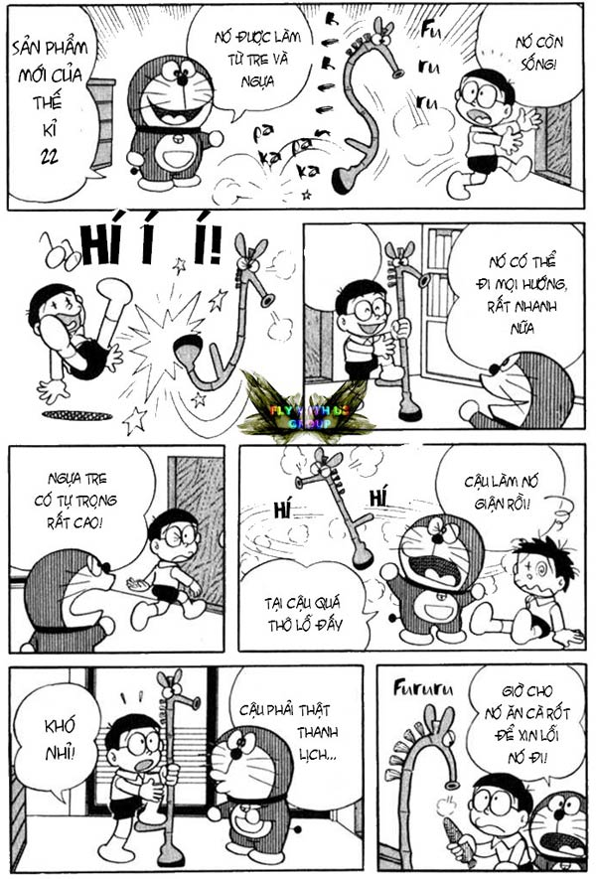

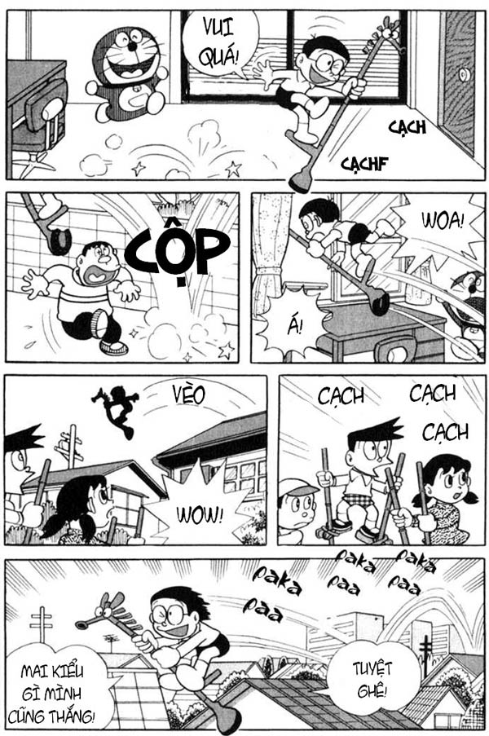

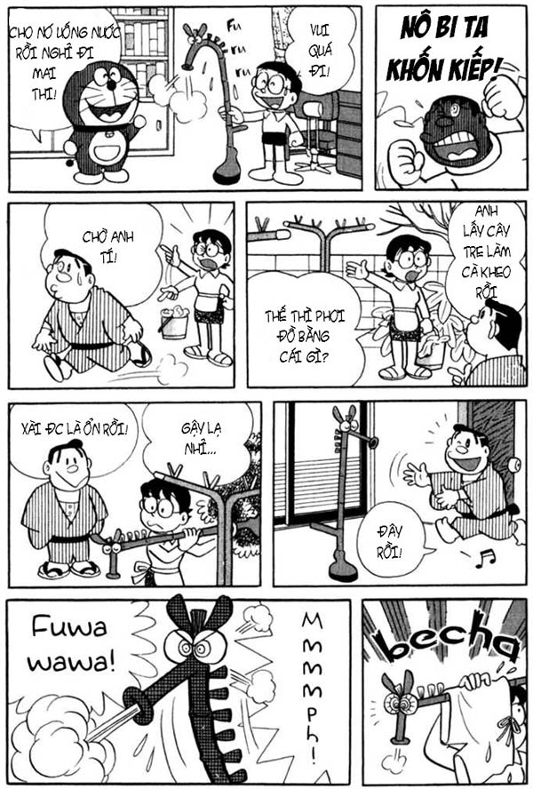

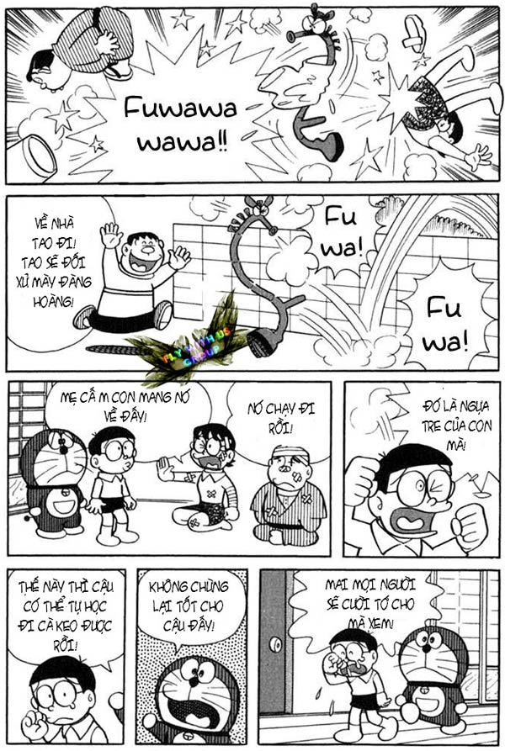

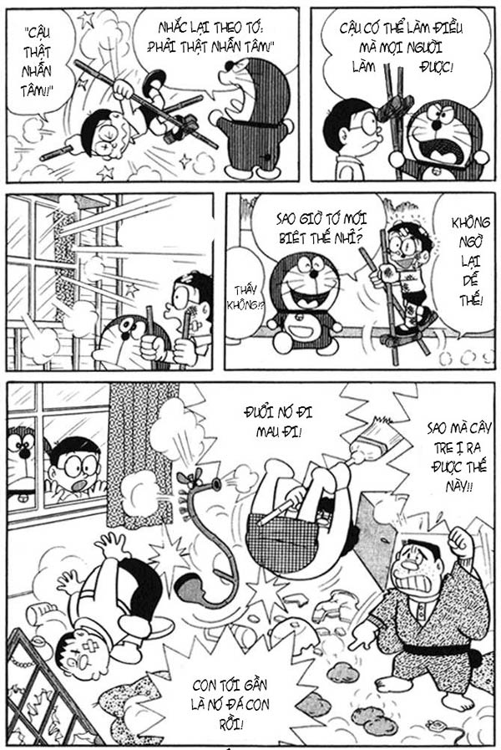

Rốt cuộc thì chú ngựa tre kia đã không được Nobita sử dụng để tham gia thi giải mà cậu quyết định luyện đi cà kheo, tham gia cuộc đấu bằng chính những cố gắng của mình. Mặc dù trình độ vẫn còn kém và chắc chắn ko thể giành giải cao trong cuộc thi tới đây nhưng cậu vẫn vui vì đã làm được một việc từ những nỗ lực của mình.

